福建省莆田体育运动学校

2025级运动训练专业人才培养方案

福建省莆田体育运动学校

2025年6月

目 录
一、专业名称及代码 3
二、入学要求 3
三、修业年限 4
四、职业面向 4
五、培养目标与培养规格 4
（一）培养目标 4
（二）培养规格 5
六、课程设置及要求 5
（一）公共基础课程 5
（二）专业课程 9
（三）实践性教学 13
七、教学进程总体安排 15
（一）学期教学时间分配表（单位：周） 15
（二）教学进程安排表 17
八、实施保障 18
（一）师资队伍 18
（二）教学设施 19
（三）教学资源 19
（四）教学方法 19
（五）学习评价 20
（六）质量管理 20
九、毕业要求 21
十、附录 21
（一）校内实训中心 21
（二）校企合作与实训基地 22

2025级运动训练专业人才培养方案

一、专业名称及代码
专业名称：运动训练
专业代码：770303
专业类别：体育类

二、入学要求
本专业招收初中毕业生或具有同等学力者，热爱体育事业，有一定的运动基础。

三、修业年限
学制3年

四、职业面向
所属专业大类 | 所属专业类 | 本专业所对应的行业 | 主要职业类别 | 主要岗位类别 | 职业技能等级证书 | 社会认可度高的行业企业标准和证书举例
教育与体育大类 （77） | 运动训练（770303） | 体育教育（8392）、专业运动队（8911）、社区、街道等机构、社会体育行业（8919）健身行业（8930）等 | 社区体育服务、体育教育教学与培训、健身指导  （4-14-05）、职业运动员  （2-09-07）等 | 业余训练、中小学（学前教育）体育教育、企事业单位、社区等机构及社会组织的社会体育指导、行业俱乐部及体育赛事组织与管理工作等 | 社会体育指导员证、健身教练职业能力培训证书等 | 福建省体工队、社会体育指导员证、健身教练职业能力培训证书、急救员证书等

五、培养目标与培养规格

（一）培养目标
运动训练专业，根据竞技体育行业的岗位特点和要求，确定本专业的人才培养目标，按照我国教育方针，培养德、智、体、美、劳全面发展，具有全面素质、具有中等文化水平的各级各类运动员，特别是优秀运动员的后备人才。注重培养学生的社会主义核心价值观，传承教育技能文明，强化职业道德和职业精神，使学生成为有理想、有道德、有文化、有纪律的体育人才。

（二）培养规格
1.具有良好的思想政治素质，拥护中国共产党的领导，热爱祖国、热爱人民、遵纪守法，有吃苦耐劳、团结协作和拼搏向上的精神。
2.具有一定的文化素质和修养，注重美育培养，具备良好的审美能力和人文素养，基本掌握中等职业学校学生应具备的文化、基础理论和专业知识。
3.在专业领域方面，要求学生深入掌握运动训练的基本原理和方法，熟悉竞技体育的运作机制，能够根据不同运动项目的特点制定科学的训练计划。
4.掌握主修项目的基础理论和训练方法以及其它运动项目的基本知识和基本技能。
5.具有一定的组织体育活动和指导专项运动技术训练的能力。
6.劳动观和劳动素养的培育，涵盖一般劳动（如校园环境维护、体育器材整理等）及具有职业教育特征的岗位实习（如社区体育服务实践）、社会实践（如体育赛事志愿服务）等。

六、课程设置及要求
本专业课程主要包括公共基础课程和专业课程。

（一）公共基础课程
公共基础课程包括习近平新时代中国特色社会主义思想学生读本、思想政治、语文、数学、英语、历史、信息技术、艺术、体育与健康、中华优秀传统文化、职业素养、劳动教育和安全教育。一般为考试科目。

课程编码 | 课程名称 | 主要教学内容和要求 | 参考学时
01 | 习近平新时代中国特色社会主义思想学生读本(高中) | 课程目标：引导学生进一步深化对习近平新时代中国特色社会主义思想的认识，掌握这一思想的科学体系、精神实质、理论品格、重大意义，感受习近平总书记坚定的政治信仰、朴素的人民情怀、丰富的文化积淀、长期的艰苦磨砺、高超的政治智慧，在知识学习中形成正确世界观人生观价值观，在理论思考中坚持正确政治方向，在阅读践行中坚定中国特色社会主义道路自信、理论自信、制度自信、文化自信。  主要内容：包括第1讲指导思想：习近平新时代中国特色社会主义思想(2课时)，第2讲目标任务：实现社会主义现代化和中华民族伟大复兴(2课时)，第3讲领导力量：坚持和加强党的全面领导(2课时)，第4讲根本立场：坚持以人民为中心(2课时)，第5讲总体布局：统筹推进“五位一体”(2课时)，第6讲战略布局：协调推进“四个全面”(2课时)，第7讲安邦定国：民族复兴的坚强保障(2课时)，第8讲和平发展：新时代中国特色大国外交(2课时)。  本课程为考试科目。 | 18
02 | 思政一：  中国特色  社会主义 | 课程目标：以习近平新时代中国特色社会主义思想为指导，阐释中国特色社会主义的开创与发展，明确中国特色社会主义进入新时代的历史方位，阐明中国特色社会主义建设“五位一体”总体布局的基本内容，引导学生树立对马克思主义的信仰、对中国特色社会主义的信念、对中华民族伟大复兴中国梦的信心，坚定中国特色社会主义道路自信、理论自信、制度自信、文化自信，把爱国情、强国志、报国行自觉融入坚持和发展中国特色社会主义事业、建设社会主义现代化强国、实现中华民族伟大复兴的奋斗之中。  主要内容：包括1.中国特色社会主义的创立、发展和完善(6学时)，2.中国特色社会主义经济(8学时)，3.中国特色社会主义政治(8学时)，4.中国特色社会主义文化(6学时)，5.中国特色社会主义社会建设与生态文明建设(6学时)，6.踏上新征程共圆中国梦(2学时)。  本课程为考试科目。 | 36
03 | 思政二：  心理健康  与职业生  涯 | 课程目标：基于社会发展对中职学生心理素质、职业生涯发展提出的新要求以及心理和谐、职业成才的培养目标，阐释心理健康知识，引导学生树立心理健康意识，掌握心理调适和职业生涯规划的方法，帮助学生正确处理生活、学习、成长和求职就业中遇到的问题，培育自立自强、敬业乐群的心理品质和自尊自信、理性平和、积极向上的良好心态，根据社会发展需要和学生心理特点进行职业生涯指导，为职业生涯发展奠定基础。  主要内容：包括1.时代导航生涯筑梦(4学时)，2.认识自我健康成长(8学时)，3.立足专业谋划发展(4学时)，4.和谐交往快乐生活(8学时)，5.学会学习终身受益(6学时)，6.规划生涯放飞理想(6学时)。  本课程为考试科目。 | 36
04 | 思政三：  哲学与人  生 | 课程目标：阐明马克思主义哲学是科学的世界观和方法论，讲述辩证唯物主义和历史唯物主义基本观点及其对人生成长的意义；阐述社会生活及个人成长中进行正确价值判断和行为选择的意义；引导学生弘扬和践行社会主义核心价值观，为学生成长奠定正确的世界观、人生观和价值观基础。  主要内容：包括1.立足客观实际，树立人生理想(8学时)，2.辩证看问题，走好人生路(10学时)，3.实践出真知，创新增才干(8学时)，4.坚持唯物史观，在奉献中实现人生价值(10学时)。  本课程为考试科目。 | 36
05 | 思政四：  职业道德  与法治 | 课程目标：着眼于提高中职学生的职业道德素质和法治素养，对学生进行职业道德和法治教育。帮助学生理解全面依法治国的总目标和基本要求，了解职业道德和法律规范，增强职业道德和法治意识，养成爱岗敬业、依法办事的思维方式和行为习惯。  主要内容：包括1.感悟道德力量(6学时)，2.践行职业道德基本规范(8学时)，3.提升职业道德境界(4学时)，4.坚持全面依法治国(4学时)，5.维护宪法尊严(4学时)，6.遵循法律规范(10学时)。  本课程为考试科目。 | 36
06 | 语文 | 依据《中等职业学校语文教学大纲》开设，并注重在职业模块的教学内容中体现专业特色。  本课程为考试科目。 | 216
07 | 数学 | 依据《中等职业学校数学教学大纲》开设，并注重在职业模块的教学内容中体现专业特色。  本课程为考试科目。 | 216
08 | 英语 | 依据《中等职业学校英语教学大纲》开设，并注重在职业模块的教学内容中体现专业特色。本课程为考试科目。 | 216
09 | 历史 | 通过中国历史文化教学，使学生能初步运用唯物史观对社会历史进行观察与思考，逐步形成正确的历史意识，对学生进行国情教育和爱国主义教育、维护民族团结和祖国统一的教育，使学生继承和发扬中华民族的优秀文化传统，树立民族的自尊心和自信心。  本课程为考试科目。 | 72
10 | 信息技术 | 依据《中等职业学校计算机应用基础教学大纲》开设，并注重在职业模块的教学内容中体现专业特色。  本课程为上机考试科目。 | 144
11 | 艺术 | 依据《中等职业学校艺术课程标准》开设。课程目标是坚持落实立德树人根本任务，引导学生通过自主、合作、探究等方式参与艺术鉴赏与艺术实践活动，发展艺术感知、审美判断、创意表达和文化理解艺术学科核心素养。教学内容是以基础模块和拓展模块两部分构成，基础模块是各专业学生必修的基础性内容，包括音乐鉴赏与实践，拓展模块是满足学生继续学习和个性发展需要的任意选修内容。教学要求是落实课程目标，培养学生艺术学科核心素养的重要载体。应加强课程研究，按照本课程标准，结合专业和学生特点，选择教学内容，制定教学目标，采取有效的教学策略，帮助学生培育艺术学科核心素养，以提高教学质量。  本课程为考查科目。 | 36
12 | 体育与健康 | 依据《中等职业学校体育与健康教学标准》开设。  本课程为考试科目。 | 144
13 | 中华优秀传统文化 | 本课程从衣、食、住、行四方面入手，通过对古代和近现代衣食住行等方面所涉及的服饰、饮食、建筑和交通工具的介绍，让同学们了解身边事物中蕴含的中华传统文化；通过各领域的趣味小故事，激发同学们了解传统、传承传统的兴趣；通过延伸与拓展，让同学们真切感受身边的传统文化。  本课程为考试科目。 | 36
14 | 职业素养 | 通过本课程教学，培养良好道德，提高综合素质，学法守法用法，掌握经济常识，学会投资理财等。通过教学帮助学生初步形成正确观察社会、分析问题、选择人生道路的科学人生观，逐步提高参加社会实践的能力，成为具有良好的思想素质的公民和企业受欢迎的从业者。  本课程为考试科目。 | 36
15 | 劳动教育 | 依据教育部印发《大中小学劳动教育指导纲要（试行）》，让学生树立正确的劳动观点以及劳动态度，培养学生热爱劳动和劳动人民的情感，养成劳动习惯的教育。  本课程为考查科目。 | 90
16 | 安全教育 | 本课程将由拥有丰富学生安全教育经验的教师、管理人员采取讲座方式授课，内容包括社会安全、校园生活安全、个人修养等方面。除了介绍交通、消防、食品、卫生安全常识，教给学生防盗、防意外伤害的技能外，还涉及防诈骗、防性骚扰以及社交安全、网络安全等容易被学生忽略的方面。本课程旨在使学生安全教育走向制度化、规范化、系统化进而达到普及安全知识，提高学生安全防范意识、法治意识和自我保护意识，增强防范能力的目的，同时也为今后学生走向社会，成为一名正直守法公民打下基础。  本课程为考查科目。 | 90

（二）专业课程
专业课程包括专业基础课程、专业核心课程和专业拓展课程。
专业基础课程包括运动训练学、学前儿童卫生保健、学前儿童发展心理、学前教育学。一般为考试科目。
专业核心课程包括田径游泳、球类运动、运动心理学和社会体育指导员。一般为考试科目。
专业拓展课程包括必修课程和选修课程，其中田径、篮球、排球为必修课程，武术、游泳为选修课程。通过理论学习和训练实践，培养学生热爱祖国和为体育事业拼搏、奉献的精神；并使学生获得在这些项目上继续发展的良好的身体素质及掌握这些项目的基本理论知识。一般为考查科目。
1.专业基础课程
课程编码 | 课程名称 | 主要教学内容和要求 | 参考学时
17 | 运动训练学 | 课程目标：通过本课程教学，使学生了解体育运动训练的目的意义理解运动训练的基本原则，掌握运动训练的基本方法手段，熟悉运动训练的基本程序，旨在培养学生开展运动训练的实际工作能力，并为学生日后从事体育教学训练和健身指导奠定基础，也为学生后续的学习发展提供条件。  主要内容：包括竞技体育与运动训练、优秀运动员的特征、运动训练的基本原则、少年运动员体能训练、少年运动员的技战术训练、少年运动员的心理训练、少年女子运动员的训练特点、运动员状态诊断与训练日记、运动训练计划与训练总结。  本课程为考试科目。 | 72
18 | 学前儿童卫生保健 | 通过本课程教学，使学生了解学前儿童卫生保健的基本概念，理解学前儿童卫生保健的内容，掌握学前儿童卫生保健方法在实际中的运用，旨在培养学生具备学前儿童卫生保健的实际工作能力，并为学生日后从事学前教育、儿童保健及相关工作提供必要的卫生保健知识。  主要内容：  包括学前儿童生理特点及卫生保健（如八大系统和感觉器官的特点及卫生保健要求）、学前儿童的营养与膳食卫生（如营养素的概念、学前儿童所需六大类营养素的生理功能及膳食配制原则）、学前儿童常见疾病及预防（如传染病的概念、基本特征及预防措施）、学前儿童意外事故的预防和急救（如常用的急救技术和护理技术）、托幼园所的卫生保健制度（如学前儿童一日活动的内容和各环节的卫生要求）等内容。  本课程为考试科目。 | 72
19 | 学前儿童发展心理 | 课程目标：通过本课程教学，使学生了解心理学的基本概念、专业术语，理解心理学的基本原理及学前儿童心理发展特点与规律，掌握心理学基本理论在学前儿童心理成长与品德发展中的应用，旨在培养学生具备观察、分析和指导学前儿童心理发展的实际工作能力，并为学生日后从事学前教育、心理咨询及相关工作奠定基础。  主要内容：包括心理学概论（如心理学的研究对象、任务及研究方法）、认知发展（如感知觉、注意、记忆、思维等认知领域的发展特点及规律）、个性和社会性发展（如情绪情感、意志、个性、社会交往及品德的发展）、心理健康与教育（如心理健康的概念、常见的心理卫生问题及心理健康教育的内容及方法）等内容。  本课程为考试科目。 | 72
20 | 学前教育学 | 课程目标：通过本课程教学，使学生了解教育学和学前儿童卫生保健的基本概念、专业术语，理解教育学的基本原理以及学前儿童卫生保健的内容，掌握教育学基本理论、学前儿童卫生保健方法在学前儿童身心发展中的应用，旨在培养学生具备学前教育教学的实际工作能力，并为学生日后从事学前教育、教学管理及相关研究工作提供理论支持。  主要内容：包括教育基本原理（如教育的概念与本质、要素与形态等）、课程（如课程的基本概念、分类及幼儿园课程的实施）、教学（如教学原则、方法及幼儿园教学活动和游戏活动的方法）、教师（如教师职业理解、基本素质及专业发展）、班级管理（如班级管理的内容、原则及幼儿园环境的创设）等内容。  本课程为考试科目。 | 72
2.专业核心课程
课程编码 | 课程名称 | 主要教学内容和要求 | 参考学时
21 | 田径游泳 | 课程目标：使学生初步掌握各运动项目的基本理论与技能，能对初学者进行讲解、示范等教学和指导工作；培养学生指导大众开展运动的能力。  主要内容：本课程分田径篇和游泳篇两部分，分别阐述了田径和游泳比赛项目的基本理论、技战术、竞赛规则等内容，  本课程为考试科目。 | 72
22 | 球类运动 | 课程目标：使学生初步掌握各运动项目的基本理论与技能，能对初学者进行讲解、示范等教学和指导工作；培养学生指导大众开展运动的能力。  主要内容：介绍乒乓球、羽毛球、网球、篮球、足球运动的概况，讲授和练习球类的基本技术和战术。  本课程为考试科目。 | 72
23 | 运动心理学 | 课程目标：了解体育运动与心理状态的关系，帮助运动员、教练员以良好的心理状态投入到高水平训练与竞赛之中，取得优异成绩;同时，还可以更好地了解自己，认识他人，适应社会，创造生活。  主要内容：本课程分两部分，第一部分介绍心理学的基础知识，包括人的动机过程、人的认知过程和人的差异比较等；第二部分介绍运动心理学知识，包括技能练习、心理训练和心理调节等。  本课程为考试科目。 | 72
24 | 社会体育指导员 | 课程目标：通过本课程的教学，使学生初步掌握指导社会体育活动者学习、掌握体育健身的知识、技能和方法.  主要内容：组织人们进行健身、娱乐、康复等活动；协助开展体质测定、监测、评价等活动；承担经营、管理及服务工作。  本课程为考试科目。 | 36
3.专业拓展课程
课程编码 | 课程名称 | 课程类型 | 主要教学内容和要求 | 参考学时
25-27 | 田径  篮球  排球 | 必修 | 通过理论学习和训练实践，培养学生热爱祖国和为体育事业拼搏、奉献的精神；并使学生获得在这些项目上继续发展的良好的身体素质及掌握这些项目的基本理论知识。  这些课程为考查科目。 | 648
28-29 | 武术  游泳 | 选修 |  | 648

（三）实践性教学
实践性教学贯穿于本专业人才培养全过程。实践性教学主要包括入学教育、新生军训和实习实训（专项训练、认知实习、跟岗实习、顶岗实习等多种实习实训方式）。一般为考查科目。

课程编码 | 课程名称 | 主要教学内容和要求 | 参考学时
30 | 入学教育 | 通过入学教育，使他们了解中职教育的学习和生活，了解自己所学专业，确立自己的奋斗目标，了解学校的规章制度，为今后的校园生活和成长、成才奠定坚实的基础。 | 30
31 | 新生军训 | 军训不但可以培养人吃苦耐劳的精神，而且还能磨练人的坚强意志，可以促进学生德、智、体全面发展，树立科学的人生观、世界观、价值观，有利于培养社会主义建设事业的“四有”新人，有利于激发学生爱国卫国意识，对加速综合国力的建设具有深远的意义。军训还能教会同学们以乐观、积极、向上的态度来面对人生。 | 30
32 | 实习实训 | 实习实训是专业（技能）课教学的重要内容，包含专项训练、认知实习、跟岗实习、顶岗实习等多种实习实训方式，强化以育人为目标的实习实训考核评价，让学生到学校、业余体校、体育俱乐部、社区、体育产业进行实习，通过实习使学生对社会体育工作及素质要求有个切实的、全面的了解，同时发现问题，及时弥补不足。培养学生独立思考及解决问题的能力。该环节使学生毕业前熟悉、了解本专业的社会就业情况，熟悉本专业的就业率。  实习实训以考查方式进行评价。 | 1080

本专业总学时3786学时，总学分209学分，每学期共20周，每周共30课时。
入学新生先进行为期一周的军训及入学教育。

七、教学进程总体安排

（一）学期教学时间分配表（单位：周）
分类  学期 | 理论教学 | 实习实训 | 新生军训、入学教育 | 总计
第一学期 | 14 | 4 | 2 | 20
第二学期 | 16 | 4 |  | 20
第三学期 | 16 | 4 |  | 20
第四学期 | 16 | 4 |  | 20
第五学期 | 16 | 4 |  | 20
第六学期 |  | 20 |  | 20
总计 | 78 | 40 | 2 | 120

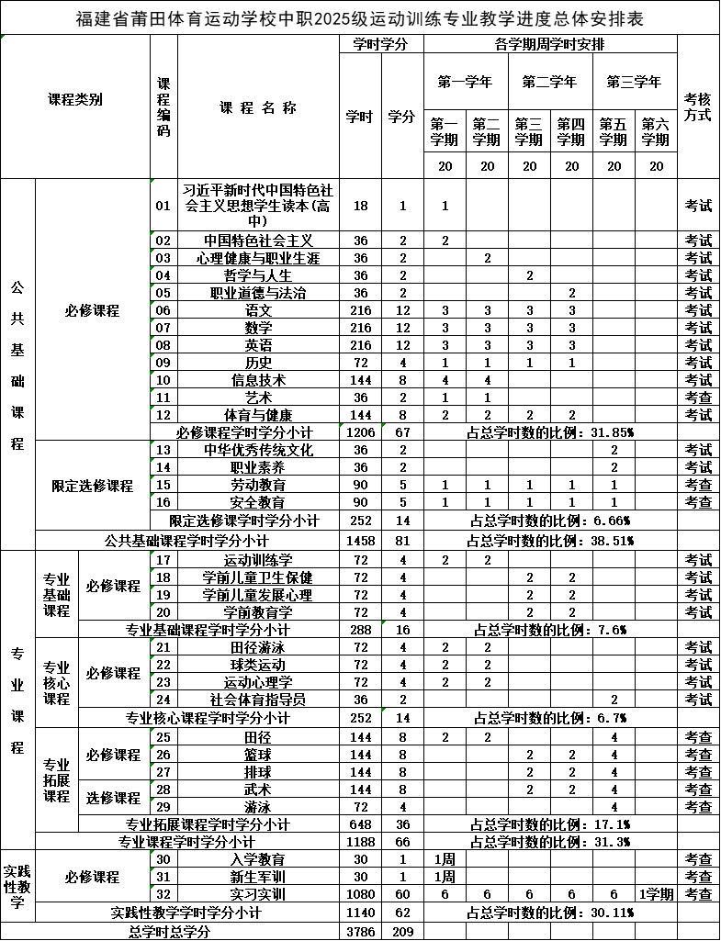
（二）教学进程安排表

八、实施保障

（一）师资队伍
目前，学校拥有一支由专业教练员、文化科目教师、体育教育综合管理人员等组成的师资队伍。其中，教练员共58人，专业带头人10人，高级教练12人，中级教练22人；教师共62人，高级教师9人，一级教师22人。共有双师型教师占比55%，确保学生既能获得扎实的理论知识，又能得到实践技能的锻炼，是一个年龄、职称结构合理，充满朝气和活力的师资队伍，可以满足本专业教学的师资需求。
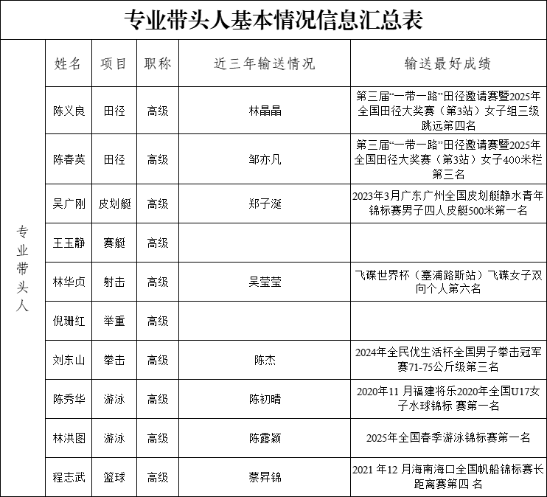

（二）教学设施
学校位于莆田市荔城区延寿中街，学校占地面积30244.46平方米，建筑面积41879.05平方米。学校建有3个功能区，即文化教学区、运动训练区和生活区。文化教学区现有18间标准多媒体教室，并设置有电脑室、物理实验室、化学实验室、生物实验室、音乐室及图书阅览室等功能场室，并按标准配备教学设施设备；运动训练区现有训练场馆19个，基本保证田径、拳击、武术套路、游泳、击剑、皮划艇、赛艇、激流回旋、篮球、举重、跆拳道、武术散打、摔跤、乒乓球、沙排、棒球、射击、飞碟、射箭、体操等20个体育项目的训练需要，生活区建有两层楼的自助餐厅、两栋宿舍楼，内配有空调、热水、风扇、洗手间、冲凉房等，让学生过上安全舒适的校园生活。

（三）教学资源
学校教学资源基本上达到需求，教材、图书、多媒体音像资料是教师讲课和学生学习的依据，学校积极开发线上教学资源，包括在线课程教学视频库等，为学生提供更加便捷、丰富的学习途径,对于提高教学质量有重要作用。学校图书阅览室图书资料数量较为充足，种类较为齐全，目前基本能够满足学生专业学习的需要。

（四）教学方法
根据中职体校学生的自身自制力较弱、文化基础较差，情绪波动较大，身心发育较快等特点，教师多采用情境教学、主题教学、探究式教学等方法，激发学生学习的兴趣，进一步提高教学效果。同时，进一步深化教学改革，以研促教，以研促学，不断提高教师的教育教学教研水平。

（五）学习评价
以岗位需要为考试、考核内容，评价体系改变过去单一的考核方式方法，建立一套相应的考核标准和完整的评价体系，对课程实施进行多元化评价，以达到客观、公正、全面。
1.注重对学生学习过程的评价，既关注学生学习的结果，更要关注学生在学习过程中的变化和发展。
2.恰当评价学生基础知识和基本技能，重点考察学生结合具体案例对所学内容意义的理解，以理解能力和应用能力评价为主。
3.评价主体和方式多样化，坚持教师评价学生、学生自评、教练评价学生、家长评价等相结合。
4.评价结果以定性描述的方式呈现，以家校沟通函等形式促进学生的进一步发展。
5.评价方式坚持封闭与开放式的统一（试卷与作业），建立学生各科成绩记录和学生成长记录袋。

（六）质量管理
以服务和质量为核心，学校逐步建立一整套科学规范的管理体系。严格按照质量管理体系的要求，制定和完善学生教育管理的各项规章制度，并在实践中不断探索中等职业学校新的学生管理方式，根据本专业的特点进行教学管理，提高管理水平。

九、毕业要求
1.学生综合素质总评合格；
2.修满专业人才培养方案规定的全部课程且成绩合格，或修满规定学分；
3.实习考核合格。

十、附录

（一）校内实训中心
1.实训项目
课程 | 实训项目 | 备注
校内实训（专项训练） | 按运动项目分队训练 | 由运动队教练负责
2.实训（实验）室主要设备装备标准
实 训 |  | 运动训练（分项目）
实际实训场馆数量 |  | 8
序号 | 场馆名称 | 训练技能 | 单位 | 适用范围（鉴定项目）
1 | 球类训练馆 | 球类专项训练 | 1座 | 篮球、排球
2 | 田径场（塑胶） | 田径、棒球专项训练 | 1块 | 田径、棒球
3 | 莆田市体育训练基地 | 射击、射箭、飞碟专项训练 | 1个 | 射击、射箭、飞碟
4 | 莆田市游泳馆 | 游泳专项训练 | 1座 | 游泳
5 | 莆田市重竞技馆 | 拳击、武术套路、摔跤、跆拳道、体操、击剑、举重、乒乓球专项训练 | 1座 | 拳击、武术套路、跆拳道、体操、击剑、举重、乒乓球
6 | 校内游泳馆 | 游泳专项训练 | 1座 | 游泳
7 | 水上运动训练基地 | 皮划艇、赛艇、激流回旋专项训练 | 1个 | 皮划艇、赛艇、激流回旋
8 | 莆田市体育中心 | 田径、沙排专项训练 | 1块 | 田径、沙排
9 | 武术馆 | 武术散打、摔跤专项训练 | 1座 | 武术散打、摔跤

（二）校企合作与实训基地
单 位 | 合 作 方 式 | 合 作 内 容 | 时间安排
福建省体育工作大队 | 固定 | 高水平运动员集训 | 专项训练时间
莆田市体育工作大队 | 固定 | 高水平运动员集训 | 专项训练时间

